Vedenkeittimen tehon määrittäminen

**Fysiikan työkurssi FY10**

Laatija(t): **Martti Nordlund ja Ville-Veikko Ristimäki**

Luokka: **2E**

Päiväys: **20.5.2012**

Opettaja: Matveinen Risto

Vastaanotettu: ________________

Hyväksynyt: ________________

Arvio: ________________

SISÄLTÖ

1 Teoria 3

2 Työn suoritus 4

3 käytetyt välineet ja Mittaustulokset 4

4 Mittaustulosten käsittely 5

5 Virheenarviointi 5

6 Lopputulokset 5

7 Yhteenveto 6

8 Lähteet 6

LIITTEET

LIITE 1: TYÖOHJE

LIITE 2: KÄSIN PIIRETTY GRAAFI

ANNETUT TEHTÄVÄT

Työn tavoitteena oli määrittää vedenkeittimen teho tutkimalla kulunutta aikaa ja lämpötilan muutosta.

# Teoria

Vedenkeittimillä on jokaisella omanlainen teho, jolla ne muuttavat sähköistä energiaa lämpöenergiaksi, joka sitten kuumentaa vettä.

$P∆t=∆Q_{vesi}=c_{vesi}m_{vesi}∆θ$ (1), missä

$m_{vesi}$ =veden massa

$c_{vesi}$ = veden ominaislämpökapasiteetti (4,19 $\frac{J}{g℃}$)

$∆θ$ = lämpötilan muutos

$∆t$ = kulunut aika

$P$ = teho

# Työn suoritus

Työssä käytettiin vedenkeitintä, lämpötila-anturia, joka kytkettiinTI-84 Plus laskimeen Vernier Easy Linkillä. Jotta laskin osaa hyödyntää anturia, siihen tarvitsi siirtää Vernierin ohjelma EasyData. Punnitsimme n. 1000g vettä (niin kuumaa kuin hanasta tuli) vedenkeittimeen ja asetimme laskimeen kiinnitetyn anturin vedenkeittimeen. Tämän jälkeen asetimme laskimessa olevaan EasyData ohjelmaan kuluvaksi ajaksi 100 sekuntia ja tallentamaan 10 sekunnin välein anturin saamia tuloksia. Tämän jälkeen käynnistimme keittimen ja laskin alkoi tallentaa arvopareja. Loppujen lopuksi saimme 10 arvoparia ja jäljellä oli laskeminen. Virhetarkastelu suoritettiin graafisella virheanalyysillä (laskin apuna).

# käytetyt välineet ja Mittaustulokset

Työssä tarvitaan vedenkeitin, vaaka, laskin (TI-84 Plus), lämpöanturi, EasyLink-johto (johon anturi kiinnitetään).

Mittaustulokset:

|  |  |
| --- | --- |
| Vesi | |
| Aika (s) | Lämpötila $(℃)$ |
| 10 | 57,8 |
| 20 | 60,4 |
| 30 | 64,4 |
| 40 | 67,6 |
| 50 | 70,9 |
| 60 | 74,0 |
| 70 | 77,3 |
| 80 | 80,5 |
| 90 | 83,4 |
| 100 | 86,3 |

# Mittaustulosten käsittely

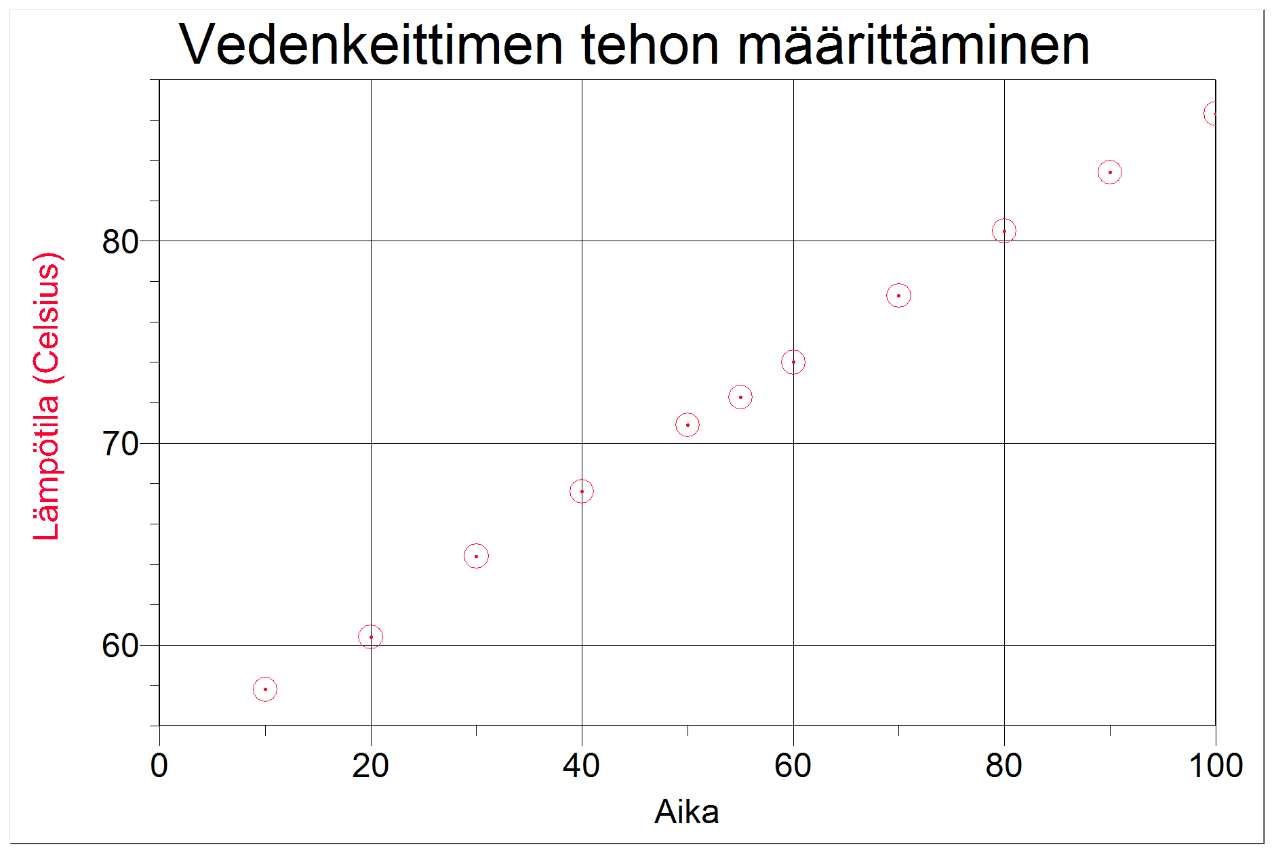

Vedenkeittimen teho saadaan laskettua yhtälön (1) avulla.

$P∆t=∆Q_{vesi}=c_{vesi}m_{vesi}∆θ$, josta

$P=c_{vesi}m_{vesi}\frac{∆θ}{∆t}=$ 4,19 $\frac{J}{g℃}$ ×1200g× $\frac{28,5℃}{90s}$ =1592,2 $\frac{J}{s}$ 1600 $W$

$({ m}_{vesi}=1200g$, $c_{vesi}=$ 4,19 $\frac{J}{g℃}$, $∆θ=86,3℃-57,8℃=28,5℃$, $∆t=100s-10s=90s$)

Siis saimme vedenkeittimen antotehoksi n.1600 Wattia.

# Virheenarviointi

Lasketaan aluksi ajan (x) ja lämpötilan (y) keskiarvot. Sain keskiarvoiksi $\overline{x}$ =55 ja $\overline{y}$ =72,26. Painopoisteen (55,72,26) kautta piirsin LoggerPro ohjelmalla jyrkimmän ja kaltevimman suoran. Jyrkin suora kulki painopisteen ja pisteen (60,74) kautta ja kaltevin suora painopisteen ja pisteen (50,70,9) kautta. Jyrkimmän suoran kulmakertoimeksi tuli k1=0,3480 ja kaltevimman k2=0,2720.

Keskiarvo on laskettu kaavalla $\overline{x}=\frac{\sum_{i=1}^{n}{x_{i}}}{n}=\frac{\sum{x}}{n}$

$$\overline{y}=\frac{\sum_{i=1}^{n}{y_{i}}}{n}=\frac{\sum{y}}{n}$$

Virheeksi sain $\frac{\left|k1-k2\right|}{2}$ =0,038 0,04

Suhteellinen virhe= $\frac{absoluuttinen virhe}{kokeellinen virhe}$ = $\frac{0,038}{1592,2}$ =0,0000236  0,00002 %

# Lopputulokset



# Yhteenveto

Työ sujui moitteettomasti ohjeiden avulla. Koejärjestely oli helppo rakentaa ja laskimen EasyData-ohjelma oli myös helppokäyttöinen. Mittaamistulokset olivat hyvät, sillä suhteellinen virhe oli vain 0,00002 %.

Työssä kertaantui melko hyvin lämpöopin asioita. Ja jatkossa osaa laskea omienkin vedenkeittimien tehot helposti ja yksinkertaisesi.

# Lähteet

Lähteenä käytimme työohjetta, jossa valaistiin vähän teoriaa. Työohje liitteenä (Liite 1). Logger Pro:hon tehty graafi (Liite 2). Käsin piirretty graafi (Liite 3).

LIITTEET

Liite 1: Työohje

Liite 2: Logger Pro graafi

Liite 3: Käsin piirretty graafi